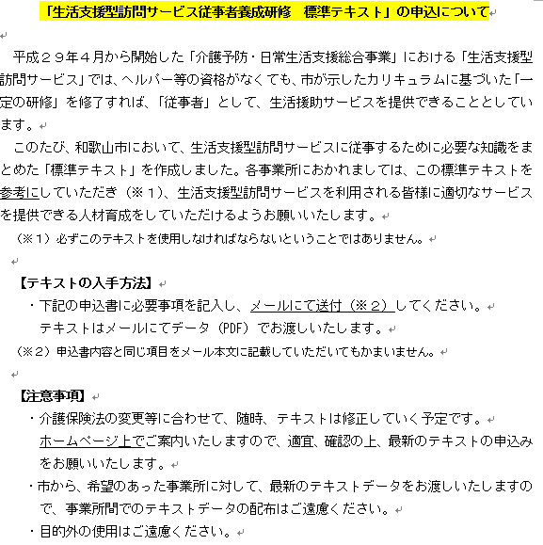
【申込書】
事業所番号
事業所名
所在地 | 〒 市内
電話番号
メールアドレス
担当者名

